📋 คู่มือการทดลองที่ 7
การบันทึกการเคลื่อนที่ด้วยภาพถ่ายสโตรบ
Recording Motion with Strobe Photographs
ฟิสิกส์ | การเคลื่อนที่และแรง

🎯 วัตถุประสงค์  วิเคราะห์การเคลื่อนที่จากภาพถ่ายสโตรบ | 🏫 ระดับชั้น  มัธยมศึกษาปีที่ 4–5 | ⏱ เวลาที่ใช้  100 นาที (2 คาบ)

1. วัตถุประสงค์การเรียนรู้

1.1 จุดประสงค์ด้านความรู้ (Knowledge)
- อธิบายหลักการของภาพถ่ายสโตรบและการใช้แสงแฟลชในการบันทึกการเคลื่อนที่ได้
- อธิบายความสัมพันธ์ระหว่างระยะห่างของจุดสโตรบกับความเร็วและความเร่งของวัตถุ
- คำนวณความเร็วและความเร่งจากระยะกระจัดระหว่างจุดสโตรบได้อย่างถูกต้อง

1.2 จุดประสงค์ด้านทักษะ (Skills)
- วัดระยะห่างระหว่างจุดสโตรบและบันทึกข้อมูลได้อย่างถูกต้อง
- คำนวณความเร็วเฉลี่ยและความเร่งจากข้อมูลภาพถ่ายสโตรบ
- เลือกใช้เทคนิคถ่ายภาพสโตรบที่เหมาะสมกับสถานการณ์
- แปลความหมายกราฟ x-t และ v-t จากข้อมูลสโตรบ

1.3 จุดประสงค์ด้านเจตคติ (Attitude)
- ตระหนักถึงความสำคัญของการบันทึกข้อมูลด้วยภาพในการศึกษาการเคลื่อนที่
- เห็นคุณค่าของเทคโนโลยีถ่ายภาพในงานวิทยาศาสตร์

2. ทฤษฎีพื้นฐาน

2.1 ภาพถ่ายสโตรบ (Strobe Photography)
ภาพถ่ายสโตรบ คือ เทคนิคการบันทึกภาพที่ใช้แสงแฟลชกะพริบซ้ำๆ ด้วยความถี่คงที่ (f Hz) เพื่อบันทึกตำแหน่งของวัตถุที่เคลื่อนที่ในเวลาต่างๆ บนฟิล์มเดียวกัน ทำให้เห็นลำดับตำแหน่งของวัตถุได้ชัดเจน

2.2 สูตรคำนวณจากจุดสโตรบ
ช่วงเวลาระหว่างแฟลช: T = 1/f (s)
ความเร็วเฉลี่ย: v̄ = Δx / T (m/s)
ความเร็วที่จุด i: vᵢ = (xᵢ₊₁ − xᵢ₋₁) / (2T)
ความเร่ง: aᵢ = (xᵢ₊₁ − 2xᵢ + xᵢ₋₁) / T²

2.3 ร้อยละความคลาดเคลื่อน (%Error)
%Error = |ค่าทดลอง − ค่าทฤษฎี| ÷ ค่าทฤษฎี × 100%

2.4 ตารางสัญลักษณ์และหน่วย
สัญลักษณ์ | ความหมาย | หน่วย | ตัวอย่างค่า
f | ความถี่แฟลช | Hz | 10 Hz
T = 1/f | ช่วงเวลาระหว่างแฟลช | s | 0.10 s
x | ตำแหน่งของวัตถุ | m | 0.30 m
Δx | ระยะกระจัดในช่วง T | m | 0.03 m
v̄ | ความเร็วเฉลี่ย | m/s | 0.30 m/s
a | ความเร่ง | m/s² | 0.00 m/s²

3. อุปกรณ์และสื่อการทดลอง
- คอมพิวเตอร์ / แท็บเล็ต / iPad ที่มีเว็บเบราว์เซอร์ทันสมัย
- ไฟล์ Strobe Photography Simulation (7. strobe_photography_simulation.html)
- ใบบันทึกการทดลอง
- เครื่องคิดเลข (สำหรับตรวจสอบการคำนวณ)

4. วิธีใช้ Simulation

4.1 ส่วนประกอบของ Simulation (UI Diagram)

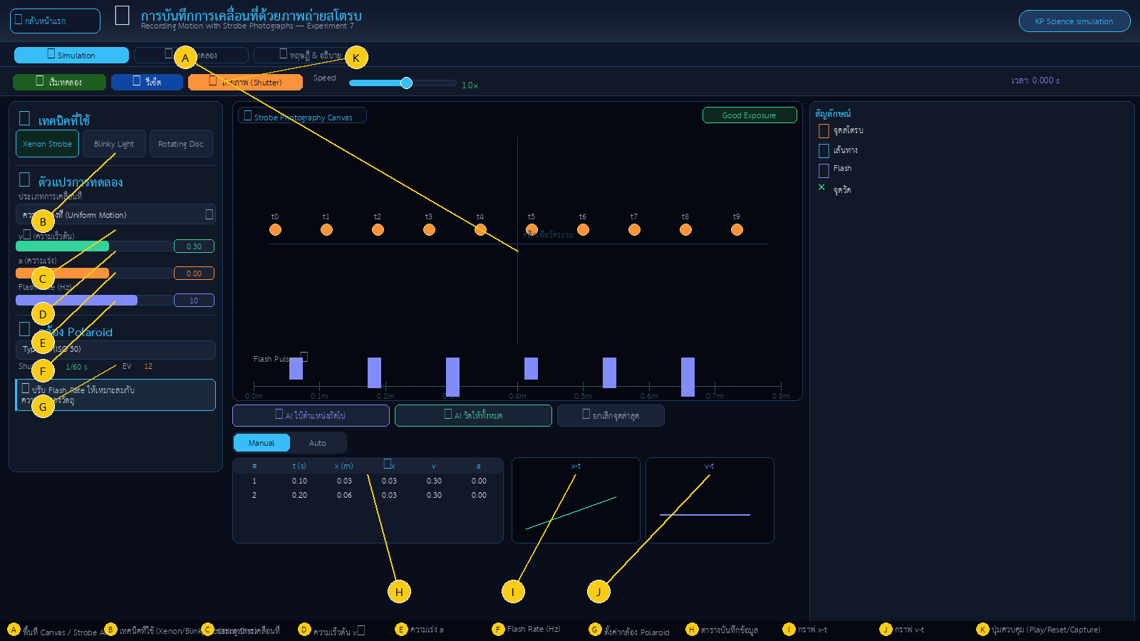
รูปที่ 1: ส่วนประกอบต่างๆ ของ Simulation การถ่ายภาพสโตรบ พร้อม Callout A–K

4.2 คำอธิบายส่วนประกอบ A–K

Callout | ส่วนประกอบ | หน้าที่และการใช้งาน
A | Canvas / Strobe Area | พื้นที่แสดงภาพถ่ายสโตรบ จุดสีส้มแสดงตำแหน่งวัตถุ ณ เวลาแต่ละช่วงแฟลช คลิกบนจุดเพื่อวัดระยะ
B | เทคนิคที่ใช้ | เลือกชนิดของแหล่งกำเนิดแสงสโตรบ: Xenon Strobe / Blinky Light / Rotating Disc
C | ประเภทการเคลื่อนที่ | เลือกรูปแบบการเคลื่อนที่: ความเร็วคงที่, ความเร่งสม่ำเสมอ, หรือการชะลอตัว
D | v₀ (ความเร็วต้น) | ปรับความเร็วต้นของวัตถุ ช่วง 0.05 – 0.60 m/s
E | a (ความเร่ง) | ปรับความเร่ง ช่วง −0.30 ถึง +0.30 m/s² (ค่าลบ = ชะลอ, ค่าบวก = เร่ง)
F | Flash Rate (Hz) | ปรับความถี่แฟลช 2–30 Hz กำหนดช่วงเวลา T = 1/f ระหว่างจุดสโตรบ
G | กล้อง Polaroid | ตั้งค่าฟิล์ม ISO, Shutter Speed, EV เพื่อจำลองการเปิดรับแสง
H | ตารางบันทึกข้อมูล | แสดง #, t, x, Δx, v, a รองรับโหมด Manual และ Auto
I | กราฟ x-t | กราฟตำแหน่ง-เวลา ใช้วิเคราะห์ประเภทการเคลื่อนที่
J | กราฟ v-t | กราฟความเร็ว-เวลา ใช้วิเคราะห์ความเร่ง
K | ปุ่มควบคุม | ▶ เริ่มทดลอง | ↺ รีเซ็ต | 📷 ถ่ายภาพ (Shutter)

4.3 ขั้นตอนการทดลอง

ขั้น | ขั้นตอน | หมายเหตุ
1 | เปิดไฟล์ simulation ในเว็บเบราว์เซอร์ ตรวจสอบว่าแสดงผลครบถ้วน | Chrome / Safari เวอร์ชันล่าสุด
2 | เลือก Tab 🎬 Simulation (ค่าเริ่มต้น) | –
3 | ที่ Callout B เลือกเทคนิค (เริ่มที่ Xenon Strobe) | ทดลองแต่ละเทคนิคอย่างน้อย 1 ครั้ง
4 | ที่ Callout C เลือก "ความเร็วคงที่" สำหรับการทดลองส่วนที่ 1 | –
5 | ปรับ v₀ (Callout D) และ Flash Rate (Callout F) ตามที่กำหนด | แนะนำ f = 10 Hz
6 | กด ▶ เริ่มทดลอง (Callout K) — รอวัตถุเคลื่อนที่ | สังเกตจุดสโตรบบน Canvas
7 | กด 📷 ถ่ายภาพ หรือเปิด Auto mode บันทึกตำแหน่ง | –
8 | อ่านค่า t, x, Δx, v, a จากตาราง (Callout H) บันทึกลงใบบันทึก | ตรวจสอบหน่วยให้ถูกต้อง
9 | ดูกราฟ x-t (I) และ v-t (J) วิเคราะห์รูปแบบการเคลื่อนที่ | เส้นตรง = v คงที่
10 | เปลี่ยนเป็น "ความเร่งสม่ำเสมอ" ตั้ง a ≠ 0 ทำซ้ำขั้น 6–8 | สังเกตระยะห่างจุดที่เปลี่ยนไป
11 | คำนวณ % ความคลาดเคลื่อนเทียบค่าทฤษฎี | % err = |วัด−ทฤษฎี|/|ทฤษฎี| × 100

5. ใบบันทึกผลการทดลอง
ชื่อ-สกุล: ___________________________________ ชั้น: ________ เลขที่: ________
กลุ่ม: ________ วันที่: ___________________________________

5.1 การทดลองส่วนที่ 1: การเคลื่อนที่ด้วยความเร็วคงที่
ตั้งค่า: เทคนิค ___________ | v₀ = _______ m/s | f = _______ Hz | T = _______ s

v̄ = Δx/T = คงที่ → กราฟ x-t เป็นเส้นตรง

จุดที่ (#) | t (s) | x (m) | Δx (m) | v̄ (m/s) | หมายเหตุ
1
2
3
4
5
6
7
8
ค่าเฉลี่ย v̄ |  |  |  |  | _______ m/s

ค่า v จากทฤษฎี (v₀): _______ m/s % ความคลาดเคลื่อน: _______ %

5.2 การทดลองส่วนที่ 2: การเคลื่อนที่แบบความเร่งสม่ำเสมอ
ตั้งค่า: v₀ = _______ m/s | a = _______ m/s² | f = _______ Hz | T = _______ s

vᵢ = (xᵢ₊₁ − xᵢ₋₁) / (2T)
aᵢ = (xᵢ₊₁ − 2xᵢ + xᵢ₋₁) / T²

# | t (s) | x (m) | Δx (m) | v (m/s) | a (m/s²) | หมายเหตุ
1
2
3
4
5
6
7
8
ค่าเฉลี่ย ā |  |  |  |  |  | _______ m/s²

ค่า a จากทฤษฎี: _______ m/s² % ความคลาดเคลื่อน: _______ %

5.3 การทดลองส่วนที่ 3: เปรียบเทียบเทคนิคสโตรบ
ตั้งค่า: v₀ = 0.30 m/s | f = 10 Hz (ทดลองทั้ง 3 เทคนิค)

เทคนิค | v̄ วัดได้ (m/s) | v₀ ทฤษฎี (m/s) | % err | ข้อสังเกต
Xenon Strobe |  | 0.30
Blinky Light |  | 0.30
Rotating Disc |  | 0.30

6. คำถามท้ายการทดลอง
ข้อ 1: ถ้าความถี่แฟลช f = 10 Hz วัตถุเคลื่อนที่ด้วยความเร็วคงที่ และระยะห่างระหว่างจุดสโตรบสองจุดติดกันวัดได้ 3.0 cm จงคำนวณความเร็วของวัตถุ (แสดงวิธีคำนวณ)
ตอบ: .............................................................................................................................................................................................................
.............................................................................................................................................................................................................
.............................................................................................................................................................................................................
ข้อ 2: จากภาพสโตรบ ถ้าระยะห่างระหว่างจุดเพิ่มขึ้นเรื่อยๆ หมายความว่าวัตถุมีการเคลื่อนที่แบบใด และกราฟ x-t มีลักษณะอย่างไร
ตอบ: .............................................................................................................................................................................................................
.............................................................................................................................................................................................................
.............................................................................................................................................................................................................
ข้อ 3: เพราะเหตุใดการใช้ Flash Rate สูง (เช่น 30 Hz) จึงเหมาะสมกับวัตถุที่เคลื่อนที่เร็ว มากกว่า Flash Rate ต่ำ (เช่น 2 Hz)
ตอบ: .............................................................................................................................................................................................................
.............................................................................................................................................................................................................
.............................................................................................................................................................................................................
ข้อ 4: จงอธิบายความแตกต่างระหว่าง "ความเร็วเฉลี่ย" ที่คำนวณจาก Δx/T กับ "ความเร็วชั่วขณะ" ที่คำนวณจากสูตร vᵢ = (xᵢ₊₁ − xᵢ₋₁)/(2T)
ตอบ: .............................................................................................................................................................................................................
.............................................................................................................................................................................................................
.............................................................................................................................................................................................................
ข้อ 5: ในการทดลองจริง ปัจจัยใดที่อาจทำให้ระยะห่างของจุดสโตรบคลาดเคลื่อนจากค่าที่คำนวณ จงระบุอย่างน้อย 3 ปัจจัย
ตอบ: .............................................................................................................................................................................................................
.............................................................................................................................................................................................................
.............................................................................................................................................................................................................

7. ข้อควรระวังและข้อเสนอแนะ
- ตรวจสอบหน่วยของ Flash Rate (Hz) และระยะทาง (m) ก่อนคำนวณทุกครั้ง
- ช่วงเวลา T = 1/f ต้องคำนวณก่อนนำไปหาความเร็วและความเร่ง
- ในโหมด Auto อ่านค่า x จากตารางจะแม่นยำกว่าการคลิกแบบ Manual
- กรณี a = 0 กราฟ v-t ควรเป็นเส้นขนานแกน t — ถ้าไม่ใช่ ให้ตรวจสอบการตั้งค่า
- เปรียบเทียบผลลัพธ์จาก 3 เทคนิคเพื่อเข้าใจข้อดี-ข้อจำกัดของแต่ละวิธี
- บันทึกผลทุกขั้นตอนก่อนกด Reset simulation

8. เกณฑ์การประเมิน (100 คะแนน)
หัวข้อการประเมิน | คะแนน | เกณฑ์
การบันทึกข้อมูลส่วนที่ 1 (ความเร็วคงที่) | 25 | ครบ ถูกต้อง คำนวณ % err
การบันทึกข้อมูลส่วนที่ 2 (ความเร่งสม่ำเสมอ) | 25 | ครบ คำนวณ v, a, % err
การเปรียบเทียบเทคนิค 3 แบบ | 15 | ทดลองครบ 3 เทคนิค มีข้อสังเกต
คำถามท้ายการทดลอง 5 ข้อ | 25 | ตอบครบ ชัดเจน ข้อละ 5 คะแนน
การวิเคราะห์กราฟ x-t และ v-t | 10 | อธิบายความหมายกราฟได้ถูกต้อง
รวม | 100

KP Science Simulation | Virtual Physics Lab 01 | การทดลองที่ 7

